

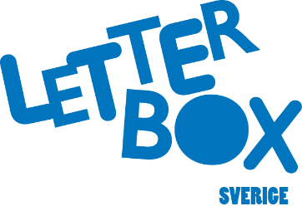
Hej!
Välkommen till Letterbox Club!
Vi hoppas att det känns spännande att öppna det första paketet!
I paketet finns böcker, spel och pysselsaker!
Du kan öppna paketet själv, eller tillsammans med någon. Vissa tycker om att läsa länge, andra bläddrar lite då och då – och båda sätten är helt rätt.
Att läsa kan vara som att hälsa på i bokens värld, att träffa personerna som boken handlar om, och ge idéer vi inte tänkt på tidigare. Ibland är en bok rolig eller spännande i stunden, vissa böcker vill man läsa flera gånger.
Vi hoppas att du får många fina stunder med sakerna i ditt paket.
Ta din tid, utforska i din egen takt och ha det riktigt roligt!



